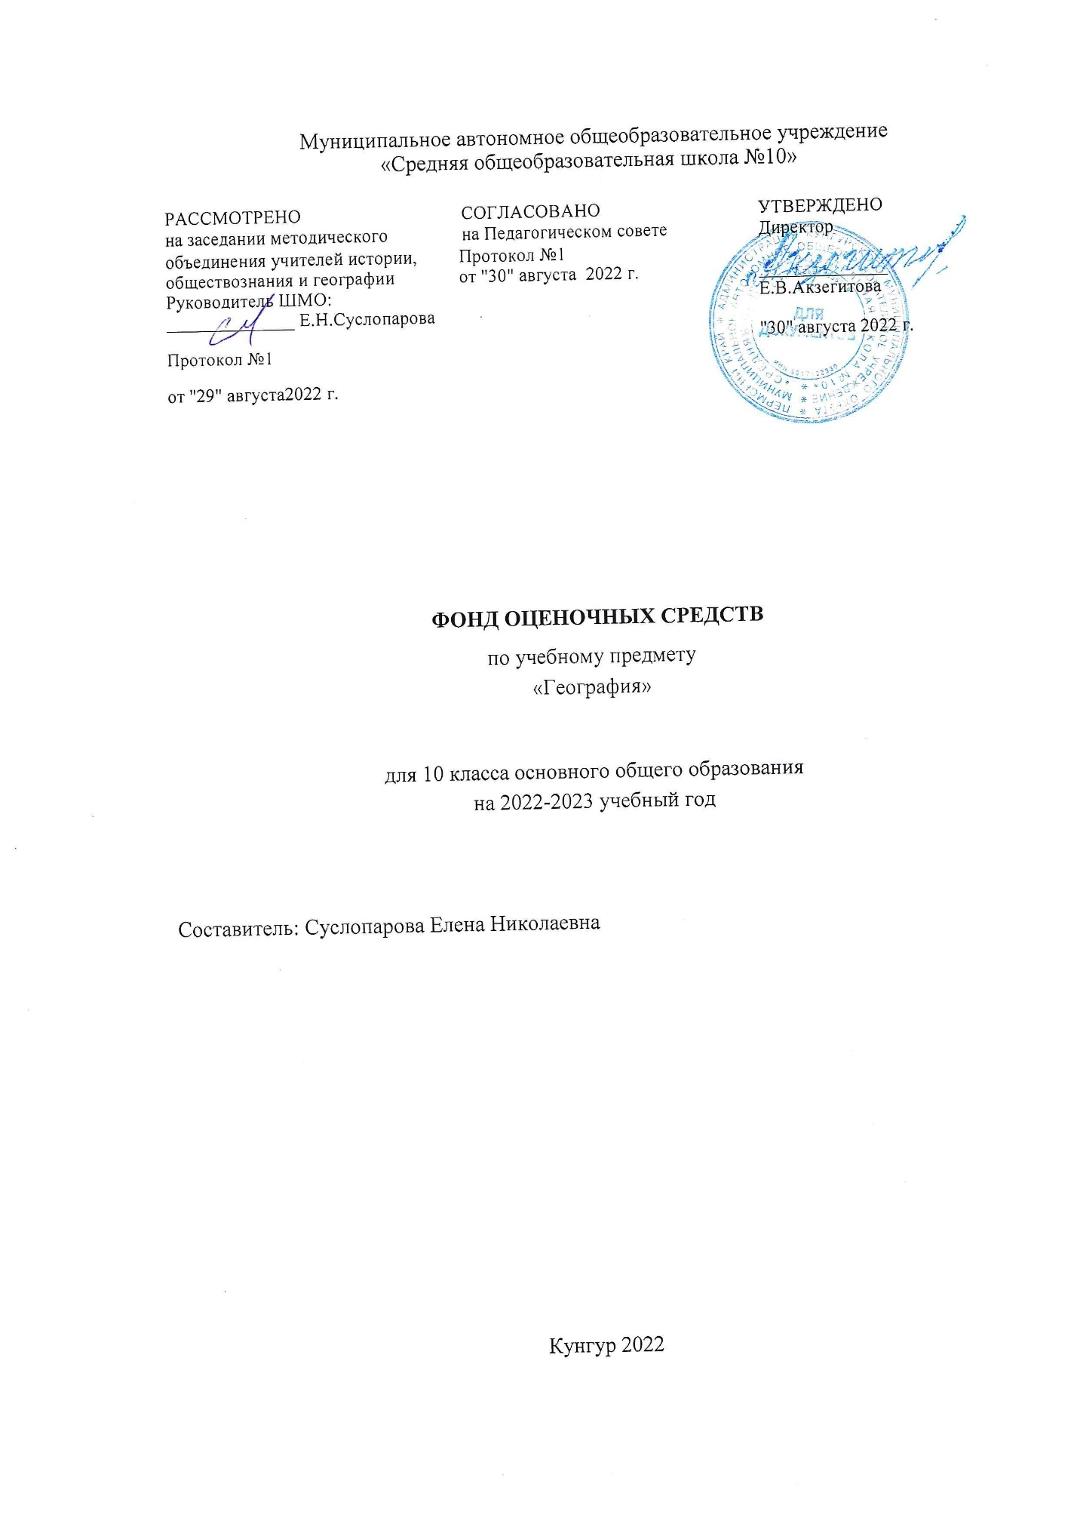

Тест по географии за первое полугодие 10 класс
А1. В «мировую десятку» по численности населения входят:
1.​ Пакистан и Индонезия; 2.​ Аргентина и США;
3.​ Канада и Индия; 4.​ Япония и Австралия,
А2. По географическому положению Парагвай, Монголия, Непал, Чад, Чехия относятся к странам:
1.​ Приморским; 2.​ Полуостровным;
3.​ Островным; 4.​ Внутриконтинентальным
А3. К странам «переселенческого» типа относятся:
1.​ Индия, Китай, Мексика
2.​ Канада, Австралии, Новая Зеландия, ЮАР
3.​ США, Великобритания, Австралия
4.​ Польша, Чехия, Венгрия
А4. Островными странами являются:
1.​ Индонезия и Доминиканская Республика;
2.​ Дания и Шри-Ланка;
3.​ Исландия и Греция;
4.​ Кипр и Республика Корея.
А5. Новыми индустриальными странами являются:
1.​ Бруней, Иран и Оман;
2.​ Малайзия, Сингапур, Гонконг;
3.​ Ливан, Бахрейн и Кипр;
4.​ Камбоджа, Монголия и Непал.
А6. К странам с республиканской формой правления относятся:
1.​ Норвегия и Швеция; 2.​ Япония и Канада;
3.​ Франция и Германия; 4.​ США и Великобритания
А7. Примерами унитарных государств являются:
1.​ Венгрия и Македония; 2.​ Германия и Бельгия;
3.​ Россия и США; 4.​ Бразилия и Аргентина
А8. Абсолютными монархиями являются:
1.​ Швеция и Малайзия; 2.​ Малайзия и Непал;
3.​ Непал и Кувейт; 4.​ Кувейт и Саудовская Аравия.
А9. Лесными ресурсами наиболее богаты страны:
1.​ Бразилия, Конго; 2.​ Мексика, Аргентина
3.​ США, Япония; 4.​ Италия, Испания
А10. В структуре земельного фонда наибольшая доля обрабатываемых земель в регионе?
1.​ Африка; 2.​ Латинская Америка;
3.​ Западная Европа; 4.​ Австралия
А11. Из перечисленных стран наибольшими запасами гидроэнергетических ресурсов обладают:
1.​ Венгрия и Пакистан; 2.​ Китай и Бразилия;
3.​ Иран и Йемен; 4.​ Швеция и Австрия.
А12. Для какой из перечисленных стран характерен миграционный прирост населения?
1.​ Франция; 2.​ Мексика;
3.​ Китай; 4.​ Индия
А13. В какой их перечисленных стран средняя ожидаемая продолжительность жизни населения наибольшая?
1.​ 1.Индонезия; 2.​ Камбоджа;
3.​ Судан; 4.​ Израиль
А14. Выберите варианты, в которых верно указаны причины формирования высокой плотности населения:
1.​ развитие на поливных землях трудоемкого рисосеяния;
2.​ быстрое развитие промышленности и рост городского населения;
3.​ тяготение к транспортным и торговым путям;
4.​ все перечисленные варианты.
А15. Демографическим взрывом называют:
1.​ рост терроризма в перенаселенных странах;
2.​ рациональный тип воспроизводства населения;
3.​ феномен быстрого роста численности населения в развивающихся странах в середине XX в.;
4.​ все перечисленное.
А16. В какой из перечисленных стран наиболее велика доля горожан в общей численности населения?
1.​ Индонезия; 2.​ Бельгия; 3.​ Монголия; 4.​ Турция
А17. Для какого региона характерно преобладание женщин в половой структуре населения?
1.​ Северная Европа; 2.​ Южная Америка;
3.​ Экваториальная Африка; 4.​ Юго-Западная Азия
А18. В какой из указанных стран государственный язык не относится к индоевропейской языковой семье?
1.​ Россия; 2.​ Саудовская Аравия; 3.​ США; 4.​ Бразилия.
5.​ Индия;
А19. Выберите вариант, где верно указан город, образующий одну из десяти крупнейших агломераций мира, и страну, где он находятся:
1.​ Бомбей – Пакистан; 2.​ Сан-Паулу – Мексика;
3.​ Шанхай – Китай; 4.​ Лос-Анджелес – Мексика;
А20. В населении, какого из указанных регионов наиболее высока доля детей?
1.​ СНГ; 2.​ Африка; 3.​ Северная Америка; 4.​ Австралия и Океания.
В1. Установите соответствие между каждым из природных ресурсов и видом, к которому он относится:
Природные ресурсы | Виды природных ресурсов
1. Солнечная энергия | А. Исчерпаемые невозобновимые
2. Свинцовые руды | Б. Исчерпаемые возобновимые
3. Торф | В. Неисчерпаемые
4. Почва
Запишите в таблицу буквы, соответствующие выбранным ответам:
1 | 2 | 3 | 4
В2. Используя данные из приведенной ниже таблицы, сравните обеспеченность стран лесными ресурсами. Расположите страны в порядке уменьшения показателя ресурсообеспеченности.
 | Страны | Размеры лесной площади  (млн. га) | Численность населения  (млн. человек)
А | Австралия | 145,0 | 19,7
Б | Канада | 494,0 | 32,2
В | Перу | 84,8 | 28,4
Запишите в таблицу получившуюся последовательность букв
1 | 2 | 3
В3. Установите соответствие между страной и ее столицей
Страна | Столица
1. Швейцария | А. Братислава
2. Словакия | Б. Бухарест
3. Словения | В. Любляна
 | Г. Берн
Запишите в таблицу буквы, соответствующие выбранным ответам
1 | 2 | 3

Тест по географии за второе полугодие 10 класс
1. Что такое анклав?
А). Территория, принадлежащая сразу нескольким странам
Б). Территория, удаленная от страны и принадлежащая этой стране
В). Форма государственного устройства
Г). Одна из высших должностей в теократической монархии
2. Сколько сейчас стран на земле?
А). 230; Б). 150; В). 200; Г). 310
3. Определите страну – государственный строй в которой – монархия:
А). Япония; Б). США; В). Франция; Г). Италия; Д). Германия
4. Что такое « географическая среда»?
А). Все природные объекты, окружающие человека.
Б). Часть природы, с которой человек взаимодействует в процессе хозяйственной деятельности.
5. Андские страны выделяются крупными ресурсами:
А) нефти и газа,
Б) медными и полиметаллическими рудами,
В) марганца и фосфоритами.
6. Государства, занимающие ведущие в мире позиции по запасам древесины:
А) Россия, Канада, США, Бразилия,
Б) Россия, Канада, Бразилия, Китай,
Г) Россия, Канада, США, Конго.
7. Аквакультура – это:
А) искусственное выращивание водных организмов в морской и пресной воде,
Б) искусственное разведение водных организмов в морской воде.
8. Страны-лидеры по добыче газа:
А). Польша, Саудовская Аравия, Эстония, Украина
Б). Финляндия, Россия, Ирак, Австралия.
В). Россия, Канада, США, Ирак.
9. Второй тип воспроизводства характерен для стран:
А) Индия, Австралия, Китай
Б) Индонезия, Россия, США
В) Индия, Индонезия, Аргентина
10. Мужское население преобладает в странах:
А) Китае и Иране; Б) Канаде и Саудовской Аравии; В) Германии и Франции
11. Укажите более точный ответ. Внутренние миграции это –
А) переселение из села в город Б) переезд в пределах материка В) переселение из села в город и переезд на осваемые земли Г) переселение из страны в страну Д) точного ответа нет
12. Составными частями НТР являются:
А). электрификация, механизация, повышение производительности труда,
Б). автоматизация производства, использование заменителей сырья, введение АСУ
В). наукоёмкость, интенсификация, безотходность, реклама
Г). наука, техника и технология, производство и управление
13. Что такое революционный путь в развитии техники и технологии?
А). уничтожение устаревшего оборудования
Б). совершенствование имеющейся техники
В). замена неквалифицированных кадров на квалифицированные
Г). создание принципиально новых технологий
14. Установите соответствие. Структура хозяйства
А) аграрная Б) постиндустриальная В) индустриальная
Страна
1) Япония 2) Польша 3)Сенегал
15. Самый большой торговый флот в мире имеют:
А) Греция и Кипр; Б) Китай и Япония; В) Либерия и Панама; Г) Россия и США;
16. Отраслевым международным объединением является
А). Ассоциация стран Юго – Восточной Азии ( АСЕАН ) В). Организация стран -экспортёров нефти ( ОПЕК )
Б). Европейский союз ( ЕС ) Г). Латиноамериканская ассоциация интеграции ( ЛАИ )
17. Больше всего электроэнергии на душу населения производится в
А). Норвегии; Б). США; В). Россия; Г). Китай.
18. Интенсивное молочное скотоводство характерно для:
А) Австрии; Б) Индии; В) Мексики; Г) Бразилии.
19. На продукции лесной и деревообрабатывающей промышленности специализируются страны:
А) Канада и Франция; Б) Канада и Россия; В) Канада, Россия, Германия
20. Выберите из предложенного списка три страны, в которых автомобилестроение является международной специализации.
А) Италия ; Б) Колумбия; В) Швеция; Г) Судан; Д) Франция; Е) Нигерия.

